Informationen zur Technischen Planung | AUGENDUSCHEN
Informationen zur Technischen Planung | PREMIUM-LINE
www.filtec-industrie.de

PremiumLine variable Körper-Notdusche ohne Betätigung, für Deckenmontage Aufputz
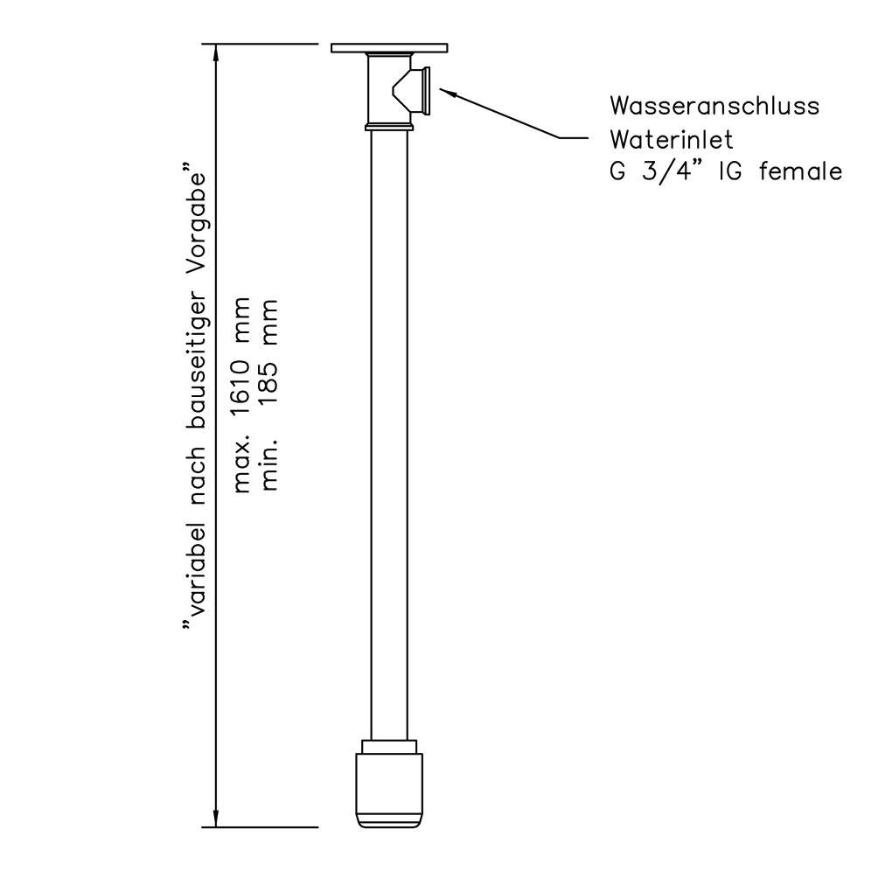

- Deckenduscharm 3/4-Zoll aus Edelstahl, poliert, Lichte Höhe variabel nach Vorgabe (mind. 185 mm – max. 1610 mm)
- Deckenflansch 3/4-Zoll aus Edelstahl, poliert, Wasseranschluss 3/4-Zoll-IG
- Hochleistungsduschkopf aus Edelstahl, poliert, mit verbessertem Strahlbild, korrosionsbeständig, weitestgehend verkalkungs- und wartungsfrei, sehr robust, selbst entleerend
- integrierter automatischer Mengenregulator 50 Liter / Minute für ein normgerechtes Strahlbild bei einem vorgegebenen Arbeitsbereich von 1,5 bis 3 bar Fliessdruck
- Hinweisschild für Körper-Notdusche nach DIN 4844-2-D und BGV A8, selbstklebend 150 x 150 mm
- Anbringungshöhe gemäß u. g. Normen: Unterkante Hochleistungsduschkopf 2200 mm (± 100 mm) Höhe über Flur
- gemäß BGI/GUV-I 850-0 und DIN EN 15154-1:2006
- gemäß ANSI Z358.1-2004 und DIN 12899-3:2009
- DIN-DVGW geprüft und zugelassen

Artikel-Nr.: 17 073 095 / V EDELSTAHL

